Caméra D-Link DCS-5009L
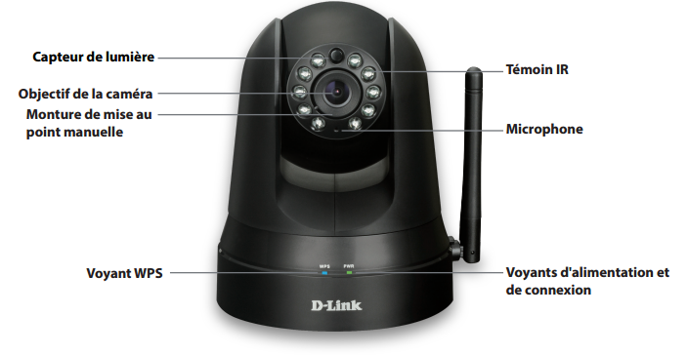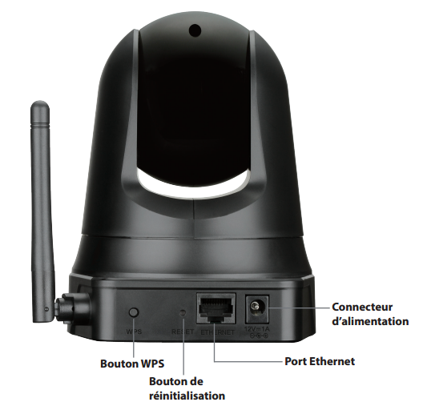
Contenu
Montage 2
Installation 2
Configuration 3
Problème rencontré 5

Montage
Pour monter la caméra je vais suivre ces instructions.
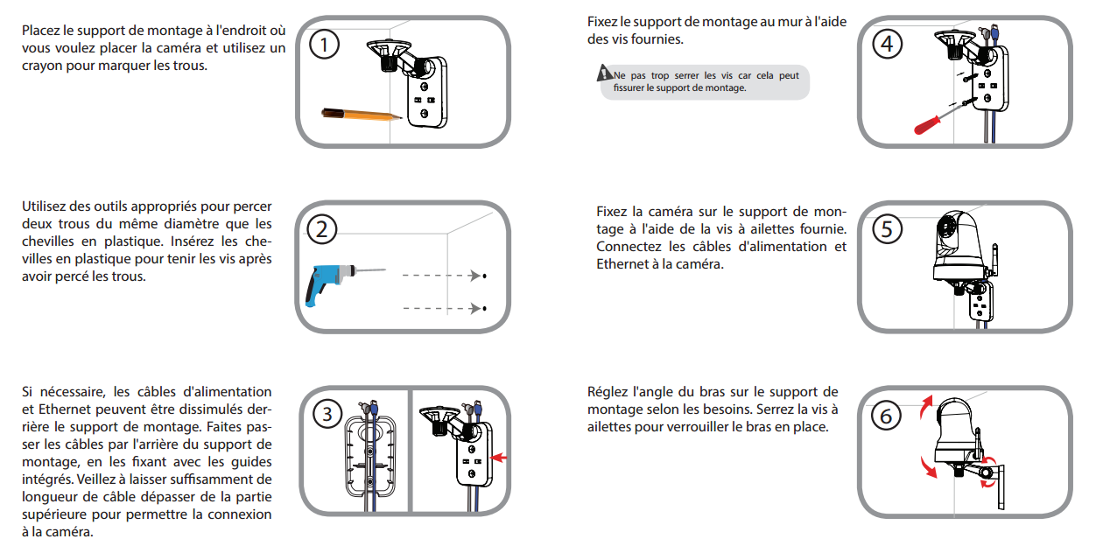

Installation
Il faut d’abord brancher la caméra, pour cela il faut suivre ces 3 étapes.
- Brancher le câble Ethernet et le câble d’alimentation sur l’arrière de la caméra
- Brancher l’autre extrémité du câble Ethernet sur un switch ou réseau
- Brancher la prise secteur et attendre que la led PWR devienne verte
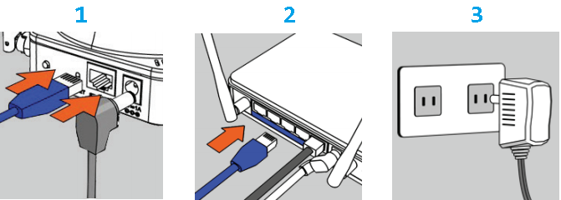

Ensuite on met le CD d’installation et on suit l’assistant d’installation. Retenez bien le mot de passe choisit.(Ici « Super2008 » )
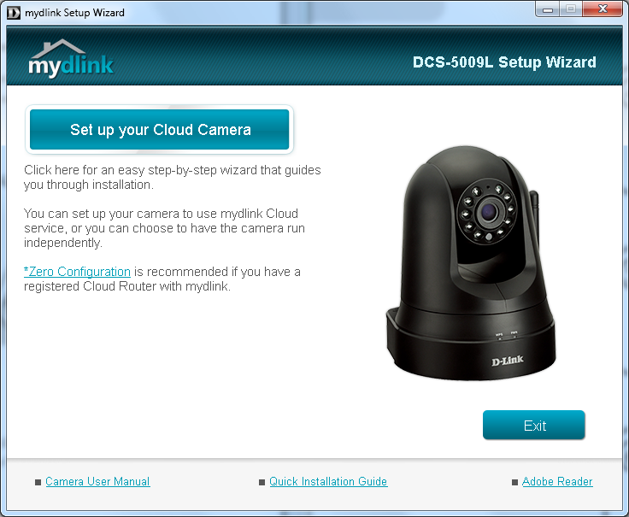

Configuration
Pour gérer la caméra il faut aller sur son adresse IP (défault 192.168.0.20) et se connecter avec le nom de compte « admin » et le mot de passe qu’on a choisis lors de l’assistant d’installation.
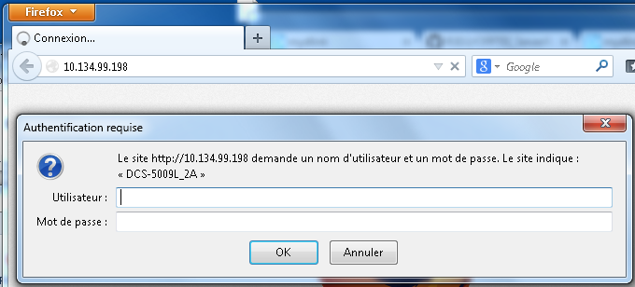

On arrive sur cette page et il faut cliquer sur « CONFIGURATION » (1)
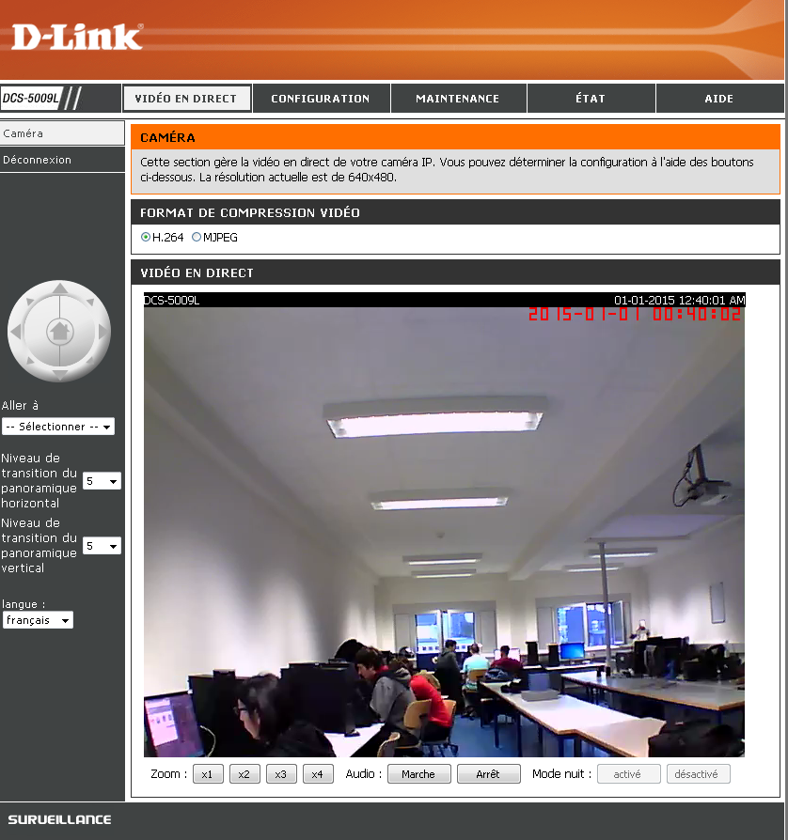
On a toute le menu de navigation sur la gauche pour configurer la caméra (2)
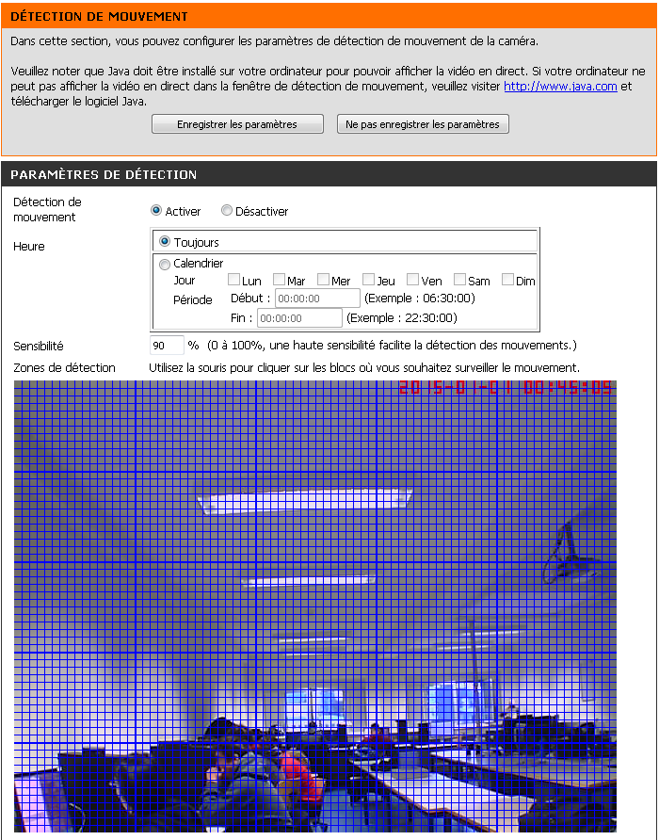
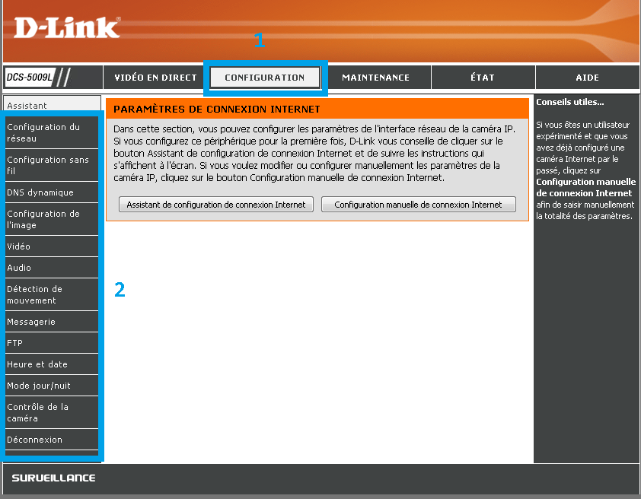
Il faut activer la Détection de mouvement dans le
Menu Détection de mouvement. On a une case à
Cocher. On peut sélectionner la zone à détecter,
Les horaires et la sensibilité.

Problème rencontré
En essayant de se connecter au serveur smtp pour l’envoie de mail en cas de détection de mouvement, le proxy bloque la connexion.
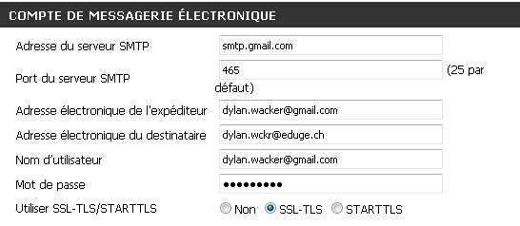
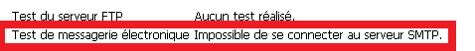
Pour valider ce test j’ai téléchargé Thunderbird et j’ai essayé de me connecté depuis Thunderbird. Ça m’a mis un message d’erreur aussi, ça prouve bien que l’école bloque la connexion au serveur smtp.
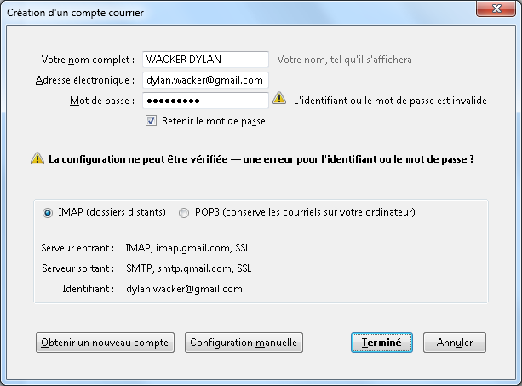
Du coup, pour le moment je ne reçois qu’un email mais sans photo et vidéo.
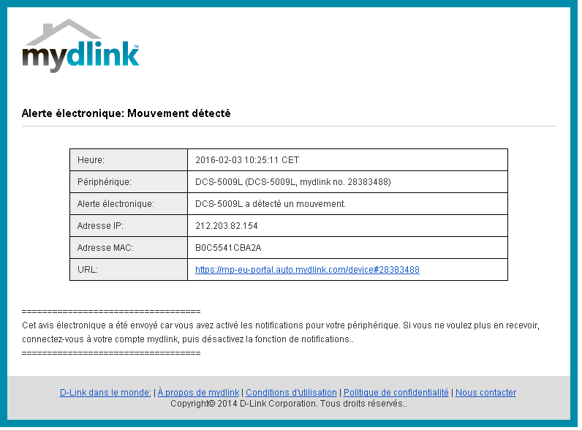
Grâce à la configuration directement sur le site mydlink.com
